中国科学技术大学

工程硕士研究生工程实践结题报告



**课程网站开发**

小组成员： 庄祥宇 朱志儒 朱康乐 邹绍强

专业领域： 软件工程

校内导师： 丁箐

完成时间： 2021年7月13日

中国科学技术大学学位论文原创性声明

本人声明所呈交的学位论文,是本人在导师指导下进行研究工作所取得的成果。除已特别加以标注和致谢的地方外，论文中不包含任何他人已经发表或撰写过的研究成果。与我一同工作的同志对本研究所做的贡献均已在论文中作了明确的说明。

作者签名：___________ 签字日期：_______________

中国科学技术大学学位论文授权使用声明

作为申请学位的条件之一，学位论文著作权拥有者授权中国科学技术大学拥有学位论文的部分使用权，即：学校有权按有关规定向国家有关部门或机构送交论文的复印件和电子版，允许论文被查阅和借阅，可以将学位论文编入《中国学位论文全文数据库》等有关数据库进行检索，可以采用影印、缩印或扫描等复制手段保存、汇编学位论文。本人提交的电子文档的内容和纸质论文的内容相一致。

保密的学位论文在解密后也遵守此规定。

□公开 □保密（____年）

作者签名：_______________ 签字日期：_______________

# 摘 要

本网站依据开发要求主要应用于网站教学管理。使用课程网站进行作业布置，作业提交，通知发放，教学资源的上传与下载，讨论区等功能。可以将以一些介绍本门课程的说明放在网站上，以便学生理解。本网站的设计采用BS架构进行开发，使用HTML、CSS、Java、JavaScript技术编写，数据库使用MySQL数据库。

**关键词**：**作业布置 作业提交 教学资源**

**目 录**

摘 要 I

第1章 绪论 1

第2章 选题依据 2

1.1选题背景 2

1.2价值和意义 2

1.3国内外应用现状和发展趋势 3

第3章 系统需求分析 9

3.1导出需求 9

3.1.1问题描述 9

3.2需求启动 9

3.2.1确定利益共同者 9

3.2.2识别多种观点与需求集合 9

3.3需求协同收集 10

3.3.1准备列表 10

3.4分析建模 10

3.4.1用例建模 10

3.4.2用例描述 12

3.4.3静态建模 18

3.4.4动态建模 21

3.5非功能性需求 22

第4章 系统设计 23

第5章 测试 27

5.1测试范围 27

5.2测试人员、时间、功能 27

5.3测试环境 28

5.4测试总体评估 28

5.5用例统计 28

5.5测试用例模块统计 29

5.6缺陷分析 29

5.7项目测试总结 30

第6章 总结与展望 31

参考文献 32

致 谢 33

# 第1章 绪论

如今线上教学资源越来越丰富，学生越来越倾向参与网上课堂学习。在网上课程学习中学生们除了学习之外，还想在课程网站上和跟更多的进行互动，这对网站的功能模块提出了新的需求。本项目开发课程学习网站，使学生在网络上完成学习任务的同时，在留言板上与老师或者同学进行课后生活和学习的交流。课程给教师提供教学资料上传、发布教学通知和课程更新的功能，满足教师教学所需。同时网站需要管理员来维护网站后台，进行用户管理、新闻管理、课程管理，为学生和老师在网站使用中提供服务等。

# 第2章 选题依据

### 2.1选题背景

现如今我国需要大量的人才来进行国家的建设。而课程教育是教育培养人才的关键方式。课程不是按部就班的按照教材读一遍那么简单，它是教育者甚至是现行科学前沿的智慧结晶。课程教育不仅需要介绍所要授予的技术是什么，还需要介绍这门技术诞生前的历史，所包含的人类哲学思想、遇到什么问题而提出的、演化的过程、人类文化发展等。因此，课程是学生认识世界，改造世界，成为国家栋梁人才所需的重要基石。

在建设的课程网站中，所有的学生都可以了解所学课程是什么，以及学习这门课程需要些什么。学生通过这些信息可以知道该课程是否符合自己的学业目标或者兴趣，也可以知道这门课的重点，难点。

近几年随着移动互联网的普及，以及互联网所带来的教育便利性，极大推动了课程网站的建设。

### 2.2价值和意义

现如今网络学习资源极度丰富，在线完成作业十分方便，大大较少传统纸质文档所带来的资源浪费。在线的作业布置与上传大大增加了教师以及学生工作的便捷性，随时可以布置作业，随时可以提交作业。资源共享也十分的便利，每个人都可以上传所寻找的资料，每个人都能浏览所有的资料，这是传统教育方式所不能如此简单的完成的。

如今，个体和交互在学习环节中变得很重要，传统教育模式下，课后很难进行全体师生的交流，而课程网站去可以很轻松的做到，这使得学习变得更符合人类学习的习惯，也同时大大增加了学习的趣味性，方便了教师对学生学习情况的了解。而且课程网站方便了通知工作。只需将通知发在课程网站首页，即可通知所有人，这是传统模式中只有通过课堂进行的时候来通知所不能比拟的。老师也可以通过课程网站进行在线答疑。学生的疑问不仅仅可以由教师回答，其他学生也可以回答。在线答疑也比传统模式中，需要线下统一安排，次数固定要方便很多。这符合人类学习的特点，也更加培养了学生不懂就问，敢问敢答的勇气，使得全体师生一起进步，一起学习。

课程网站是高等学校教学质量与教学改革工程的重要组成部分，是学生自主学习、教学互动、学习交流的重要平台。学生在学习的过程中，除了老师的引导外，还需详细了解课程的学习要求，了解课程的重点与难点，预习和复习课堂教授的内容，检查自己掌握知识的情况，并及时同老师交流学习中遇到的问题。这些在现实中受许多条件的制约是不太可能实现的，这就迫切需要提供一个平台，让学生与学生之间或学生与老师之间能相互交流相互学习，实现网上教学，针对每个学生网上辅导。课程网站是一种很好的课堂教学的辅助工具。在一个用户开始学习一种新的计算机语言时，课堂上的学习是必不可少的，而借助于课程网站在课外对重要课程进行进一步的学习，则为我们掌握一门学科提供了一个良好的渠道。这也必将改变传统教学方法，实现计算机技术与多媒体网络技术结合的一次教学改革。

目前线上教育的教学效果，说实话是大家有目共睹的，在为疫情做出教育补充的同时，出现了不少的问题，首先在线教育虽然发展了也有很长的一段时间了，但是由于线上推广费用高，投资回报周期长，导致并不是所有教育机构都能执行，并且就算使用了在线教育的方式，很多机构因为并没有线上教学的经验，导致搞坏了整个市场，运营成本的居高不下，资源获取的门槛偏高，都是线上教育实施的难点。但无论在线教育实施起来多难，现在的教学效果有多一般，我们不可否认的是，在线教育是大势所趋，由于疫情这个加速剂，在未来的几年中，线上教育将会迅速发展，并逐渐趋于完善，注重教育课程内容的同时，还会将课堂的交互性作为一个重点，让课程网站可以像线下传统课堂一样能够互动及时，又承袭了线上教育原有的优势，让时间越来越紧的学员可以碎片学习，随时回放，甚至还可以设置出在线客服的功能，随时解答学员疑问。

### 2.3国内外应用现状和发展趋势

在上世纪末，网站都属于静态网页，完全由HTML实现，，使用者只能获得服务器上的页面，无法进行交互。

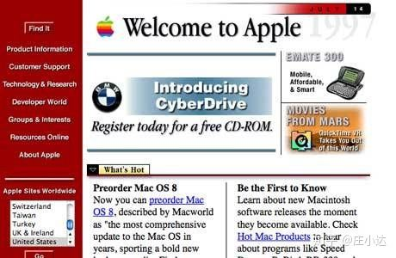

图2-1静态页面

2005年左右，先后出现了 微软的*ASP*和 *Java Server Pages*等技术,增强了WEB与服务端的交互性、用起来也更加简单。页面在服务端生成，浏览器负责实现，页面展现的控制在Web Server层。

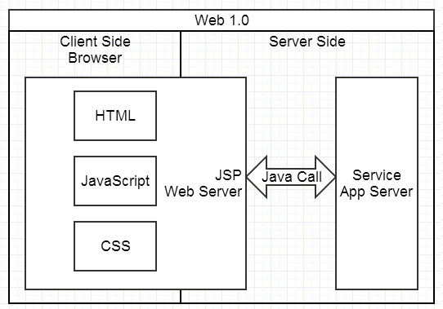

图2-2 Web1.0

业务变复杂后，Service越来越多，调用关系变复杂，为了提高可维护性，把前端划分为组件。

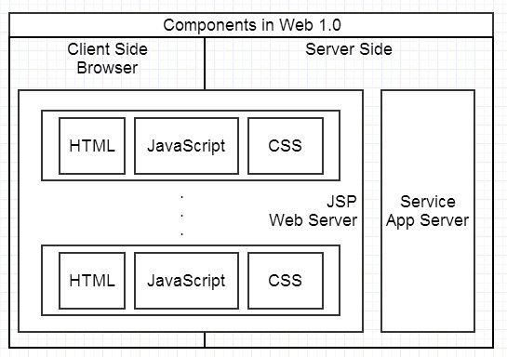

图2-3 组件化的Web1.0

为了进一步降低网页开发的复杂度，使前后端分工更合理高效，提高代码的可维护性。后端出现MVC架构。

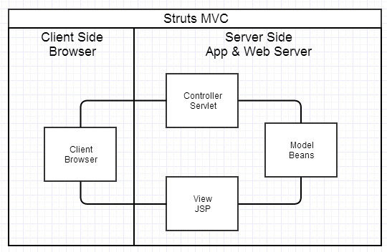

图2-4 后端引入MVC架构

MVC从架构层面规定了什么代码应该写在什么地方，使前后端分工明确，提高了开发效率。

在2005年Ajax正式提出，出现了采用Javascript开发的SPA（Single Page Application）时代。

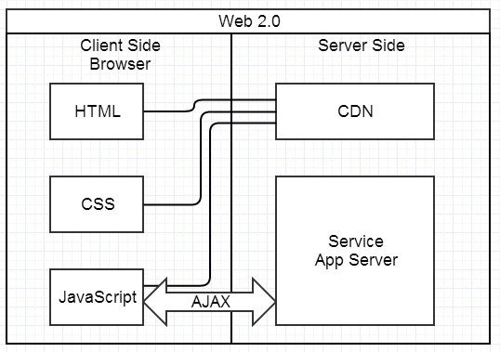

图2-5加入AJAX的Web2.0

这种模式下，复杂度从服务端的JSP移到了浏览器的Javascript，增加了浏览器端的复杂性。顺其自然的是浏览器端的分层架构。

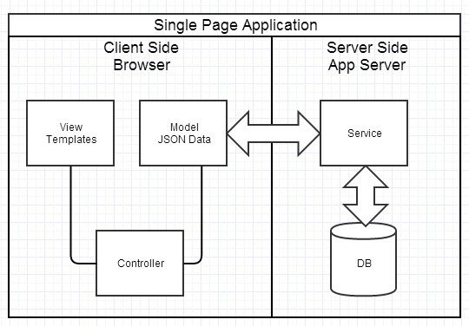

图2-6分层架构的浏览器端

随着Node.js的兴起，Javascript能运行在服务端。前端两个UI层各司其职。此时Front-end UI layer处理浏览器层的展现逻辑。Back-end UI layer 处理路由、模板、数据获取、cookie 等。后端负责商业逻辑，通过SOAP或HTTP与前端通讯。

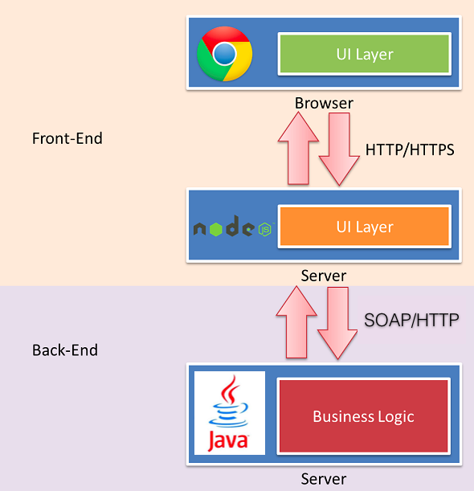

图2-7Node.Js时代

在发达国家，有关课程网站的研究早在上世纪就已经开始了，他们在课程网站的拥有丰富的经验。作为互联网的发源地美国，网络教育一直领先于世界其他国家，早在1998年，美国就有四百多所大学建立虚拟的网络学校，并且开设了二百多个专业。国外研究者通过对学生学习行为的研究，已经意识到课程网站不是简单的复制书本上的内容，而是要在教师和学生之间建立交互和营造一个可以引导学生自主学习的环境。建构主义的学习理论强调要以学习者为中心，学习的发生是学习者与周围的环境交互的结果，在这个环境中，应该有促进学生学习的各种工具和资源。如果课程网站忽视的交互的重要性和虚拟环境的建设，那么课程网站不过是一本简单的电子书本。

我国有关于网上学习的起步比较晚，我国的网络学习方面虽然不断地在发展，但是在很长的一段时间内并没有取得长足的进步。课程网站的建设对于共享全国优质教学资源，扶持中西部教育发展具有重要意义，国家正在投入大力气来做这方面的工作，出台了很多的文件来让各大高校来执行这件事情。在2003年，国家教育部下发了《教育部关于启动高等学校教学质量与教学改革工程精品课程建设工作的通知》，课程网站建设工作正式启动。截止2010年底，已累计建设国家级课程3700余门，覆盖了全国31个省、自治区、直辖市的近千所高校，并带动起近10000门省级课程和校级课程。虽然我国课程网站有了不小的进步，但是和国外相比，我们还处于起步阶段，我们需要好好的学习国外先进的理论经验，尽快减小和国外的差距。

# 第3章 系统需求分析

## 3.1导出需求

### 3.1.1问题描述

为软件体系结构课程建设一个课程网站。

静态部分：课程介绍、资料。

动态部分：建设一个讨论区、作业的布置上传。

## 3.2需求启动

### 3.2.1确定利益共同者

学生

老师

### 3.2.2识别多种观点与需求集合

|  |  |
| --- | --- |
| 学生 | 1. 学生可以浏览课程介绍 2. 学生可以浏览资料并且下载资料 3. 有论坛功能进行讨论 4. 学生可以提交作业 5. 学生可以知晓老师布置的最新通知 6. 学生可以在线观看教学视频 7. 学生可以查看个人信息，并且可以修改密码 |
| 老师 | 1. 教师可以管理自己所发布的通知 2. 教师可以管理自己上传的资料 3. 教师可以管理学生们提交的作业，并且进行打分· 4. 教师可以查看学生们讨论的内容，并进行回复 5. 教师可以更改自己的课程介绍 6. 教师可以管理给学生们看的视频 7. 教师可以更改自己的密码 |

表3-1需求集合

## 3.3需求协同收集

### 3.3.1准备列表

对象列表

学生，老师，视频，作业，讨论，通知，新闻，个人信息，资料，课程介绍

服务列表

浏览课程介绍，下载资料，讨论，提交作业，查看通知，观看视频，查看个人信息，修改密码，管理通知，作业打分，回复讨论，管理资料，修改密码

约束列表

登录失败要有提示，学生只能上传作业和下载资料不能进行编辑，学生只能观看视频不能编辑视频，只有教师可以给作业打分，其他学生看不到别的学生提交的作业

性能列表

网页能在5s内响应，视频可以在点击后5s内播放

## 3.4分析建模

### 3.4.1用例建模

学生用户的用例建模部分



图3-1 学生用户用例图

教师用户的用例建模部分



图3-2 教师用户用例图

## 3.4.2用例描述

浏览课程介绍用例描述

|  |  |
| --- | --- |
| 用例名称 | 浏览课程介绍 |
| 概述 | 用户登陆网站后可以看到课程介绍 |
| 参与者 | 学生，教师 |
| 前置条件 | 用户成功登陆网站 |
| 主序列 | 网站首页显示课程介绍 |

下载资料用例描述

|  |  |
| --- | --- |
| 用例名称 | 下载资料 |
| 概述 | 用户从网站上选择资料并下载 |
| 参与者 | 学生，教师 |
| 依赖 | 包含“浏览资料”用例 |
| 前置条件 | 用户成功登陆网站 |
| 主序列 | 用户选择下载资料选项  包括“浏览资料”用例  用户选择一个资料点击下载  系统通过浏览器向用户发送该文件 |

浏览资料用例描述

|  |  |
| --- | --- |
| 用例名称 | 浏览资料 |
| 概述 | 网站展示所有储存的资料 |
| 参与者 | 学生，教师 |
| 前置条件 | 用户成功登陆网站 |
| 主序列 | 系统向用户展示所有的资料 |

查看讨论用例描述

|  |  |
| --- | --- |
| 用例名称 | 查看讨论 |
| 概述 | 用户登陆网站后可以看到最新的讨论 |
| 参与者 | 学生，教师 |
| 前置条件 | 用户成功登陆网站 |
| 主序列 | 用户选择查看讨论选项  系统按时间排序展示所有讨论  系统显示添加讨论，回复讨论的选项  <<其他操作>> |

添加讨论用例描述

|  |  |
| --- | --- |
| 用例名称 | 添加讨论 |
| 概述 | 用户添加讨论至系统 |
| 参与者 | 学生，教师 |
| 依赖 | 扩展查看讨论 |
| 前置条件 | 用户选择了查看讨论 |
| 插入序列 | 用户点击添加讨论  系统提供新讨论所需的信息框  用户输入信息，点击添加  系统创建该讨论至后台 |

回复讨论用例描述

|  |  |
| --- | --- |
| 用例名称 | 回复讨论 |
| 概述 | 用户回复某条讨论 |
| 参与者 | 学生，教师 |
| 依赖 | 扩展查看讨论 |
| 前置条件 | 用户选择了查看讨论 |
| 插入序列 | 用户点击回复讨论  系统提供回复讨论所需的信息框  用户输入信息，点击回复  系统将回复链接到该讨论 |

上传作业用例描述

|  |  |
| --- | --- |
| 用例名称 | 上传作业 |
| 概述 | 用户将本地的作业文件上传至网站 |
| 参与者 | 学生 |
| 前置条件 | 用户成功登陆网站 |
| 主序列 | 用户选择上传作业选项  系统显示选择文件选项  用户选择本地文件，点击提交  系统接收用户的文件 |

查看通知用例描述

|  |  |
| --- | --- |
| 用例名称 | 查看通知 |
| 概述 | 用户浏览所有按时间排序的通知 |
| 参与者 | 学生，教师 |
| 前置条件 | 用户成功登陆网站 |
| 主序列 | 用户选择查看通知选项  系统显示按时间排序所有通知 |

通知管理用例描述

|  |  |
| --- | --- |
| 用例名称 | 通知管理 |
| 概述 | 用户管理该课程 |
| 参与者 | 教师 |
| 依赖 | 包含“查看通知”用例 |
| 前置条件 | 用户成功登陆网站 |
| 主序列 | 用户选择通知管理选项  包含“查看通知”用例  <<其他操作>> |

新增通知用例描述

|  |  |
| --- | --- |
| 用例名称 | 新增通知 |
| 概述 | 用户新增通知 |
| 参与者 | 教师 |
| 依赖 | 扩展通知管理 |
| 前置条件 | 用户选择通知管理 |
| 插入序列 | 用户点击新增通知  系统提供新通知所需的信息框  用户输入信息，点击添加  系统创建该通知至后台 |

删除通知用例描述

|  |  |
| --- | --- |
| 用例名称 | 删除通知 |
| 概述 | 用户删除通知 |
| 参与者 | 教师 |
| 依赖 | 扩展通知管理 |
| 前置条件 | 用户选择通知管理 |
| 插入序列 | 用户在一个通知后点击删除  系统提供确认信息框  用户点击确认  系统删除该通知 |

资料管理用例描述

|  |  |
| --- | --- |
| 用例名称 | 资料管理 |
| 概述 | 用户管理资料 |
| 参与者 | 教师 |
| 前置条件 | 用户成功登陆网站 |
| 主序列 | 用户选择资料管理选项  <<其他操作>> |

上传资料用例描述

|  |  |
| --- | --- |
| 用例名称 | 上传资料 |
| 概述 | 用户上传资料 |
| 参与者 | 教师 |
| 依赖 | 扩展资料管理 |
| 前置条件 | 用户选择资料管理 |
| 插入序列 | 用户选择上传资料选项  系统显示选择文件选项  用户选择本地文件，点击提交  系统接收用户的文件 |

作业管理用例描述

|  |  |
| --- | --- |
| 用例名称 | 作业管理 |
| 概述 | 用户管理学生作业 |
| 参与者 | 教师 |
| 前置条件 | 用户成功登陆网站 |
| 主序列 | 用户选择作业管理选项  <<其他操作>> |

作业下载用例描述

|  |  |
| --- | --- |
| 用例名称 | 作业下载 |
| 概述 | 用户下载作业 |
| 参与者 | 教师 |
| 依赖 | 扩展“作业管理”用例，包含“浏览作业”用例 |
| 前置条件 | 用户选择作业管理 |
| 插入序列 | 用户选择下载作业选项  包括“浏览作业”用例  用户选择一个作业点击下载  系统通过浏览器向用户发送该文件 |

浏览作业用例描述

|  |  |
| --- | --- |
| 用例名称 | 浏览作业 |
| 概述 | 网站展示所有储存的作业 |
| 参与者 | 教师 |
| 前置条件 | 用户成功登陆网站 |
| 主序列 | 系统向用户展示所有的作业 |

作业清空用例描述

|  |  |
| --- | --- |
| 用例名称 | 作业清空 |
| 概述 | 用户清空所有作业 |
| 参与者 | 教师 |
| 依赖 | 扩展“作业管理”用例 |
| 前置条件 | 用户选择作业管理 |
| 插入序列 | 用户选择作业清空选项  系统提供确认信息框  用户点击确认  系统删除所有作业 |

编辑课程介绍用例描述

|  |  |
| --- | --- |
| 用例名称 | 编辑课程介绍 |
| 概述 | 用户编辑课程介绍 |
| 参与者 | 教师 |
| 依赖 | 包含“浏览课程介绍”用例 |
| 前置条件 | 用户选择编辑课程介绍 |
| 主序列 | 用户选择编辑课程介绍选项  包含“浏览课程介绍”用例  系统提供编辑框  用户输入信息，点击确定  系统更改课程介绍 |

## 3.4.3静态建模

问题域的静态实体类建模

说明浏览控制类



下载文件控制类



管理文件控制类



添加交流控制类



查看交流控制类



用户登录控制类



用户注册控制类



学生的边界类



教师的边界类



### 3.4.4动态建模







## 3.5非功能性需求

性能要求：保障高并发数、数据吞吐量，提高页面加载速度、考虑慢网速情况等。

可用性：以用户需求为指导，满足学生在线课程教学的实际需要。提供友好的用户界面，简单、直观、易于使用、方便操作，提高学生使用体验。

可靠性：在误操作的情况下，要能保证系统正常运行。

安全性：制定相应的安全策略和安全机制。可以对学生学习情况进行数据统计，对留言动态进行留言监控。

# 第4章 系统设计

模块分解图



执行视图



实现视图



部署视图



顺序图

教师顺序图



学生顺序图





# 第5章 测试

## 5.1测试范围

本次测试的范围包括：

1. 学生：登录、头像显示、通知浏览、新闻浏览、作业查看、上传作业、课件ppt下载、教学大纲显示、课程视频学习、讨论区发言
2. 教师：登录、头像显示、批改作业、新闻编辑、通知编辑、课件ppt管理、教学大纲编辑、课程视频管理、讨论区管理

|  |  |  |  |
| --- | --- | --- | --- |
| 功能模块 | 模块划分 | 主要功能 | 描述 |
| 学生用户 | 首页 | 登录 | 输入账号完成登录 |
| 头像显示 | 显示用户的头像 |
| 通知浏览 | 查看通知内容 |
| 新闻浏览 | 查看新闻内容 |
| 作业查看 | 查看老师布置的作业 |
| 上传作业 | 上传作业并输入标题 |
| 课件ppt下载 | ppt下载 |
| 教学大纲 | 教学大纲显示 | 查看教学大纲 |
| 视频区 | 课程视频学习 | 浏览以及下载视频 |
| 讨论区 | 讨论区聊天 | 讨论区发言及回复 |
| 教师用户 | 首页 | 登录 | 输入账号完成登录 |
| 头像显示 | 显示用户的头像 |
| 通知编辑 | 编辑上传通知内容 |
| 新闻编辑 | 编辑上传新闻内容 |
| 作业批改 | 批改学生提交的作业 |
| 课程ppt管理 | 上传以及编辑ppt |
| 教学大纲 | 教学大纲编辑 | 教学大纲更改 |
| 视频区 | 课程视频管理 | 课程视频上传以及内容管理 |
| 讨论区 | 讨论区管理 | 对讨论区的帖子进行管理 |

## 5.2测试人员、时间、功能

|  |  |  |
| --- | --- | --- |
| 测试人员 | 模块 | 分工 |
| 邹邵强 | 个人中心模块 | 登录功能、头像上传、显示功能；密码修改功能 |
| 庄祥宇 | 教学大纲模块 | 教学大纲编辑、讨论区回复与浏览、讨论区帖子编辑功能 |
| 朱康乐 | 课程视频模块 | 视频浏览以及上传、下载、删除功能 |
| 朱志儒 | 首页模块 | 新闻编辑、通知编辑、作业批改、ppt管理、 |

## 5.3测试环境

服务器端硬件资源说明:购买的阿里云轻量服务器，服务器系统是linux系统，地址<http://47.101.58.148:8080/#/mainPage>

## 5.4测试总体评估

|  |  |  |  |  |
| --- | --- | --- | --- | --- |
| 项目名称 | 工作量投入（人天） | 用例规模 | 用例执行 | 发现缺陷数 |
| 课程网站 | 7 | 71条 | 70条 | 12条 |

## 5.5用例统计

|  |  |  |
| --- | --- | --- |
| 功能模块 | 主要功能 | 功能用例数 |
| 学生用户 | 登录 | 2 |
| 头像显示 | 2 |
| 通知浏览 | 3 |
| 新闻浏览 | 3 |
| 作业查看 | 3 |
| 上传作业 | 2 |
| 课件ppt下载 | 4 |
| 教学大纲显示 | 2 |
| 课程视频学习 | 8 |
| 讨论区聊天 | 10 |
| 教师用户 | 登录 | 2 |
| 头像显示 | 2 |
| 通知编辑 | 4 |
| 新闻编辑 | 4 |
| 作业批改 | 5 |
| 课程ppt管理 | 6 |
| 教学大纲编辑 | 2 |
| 课程视频管理 | 6 |
| 讨论区管理 | 10 |

## 5.5测试用例模块统计

从上表中，可以看出本项目共编写71条测试用例，包含包括首页、教学大纲、讨论区、视频区；其中首页占功能测试用例的百分比为38 %，其他讨论区、教学大纲、视频区分别占0.05%、19.7%。

由此可见，首页为系统的主要侧重点，其中文本编辑浏览功能为主要功能模块，包括通知、新闻、作业编辑与浏览查看。

## 5.6缺陷分析

|  |  |  |  |  |  |  |
| --- | --- | --- | --- | --- | --- | --- |
| 模块 | 致命的 | 严重的 | 重要的 | 一般的 | 微小的 | 总计 |
| 首页 | 0 | 1 | 0 | 1 | 3 | 54 |
| 教学大纲 | 0 | 0 | 0 | 0 | 1 | 121 |
| 讨论区 | 0 | 1 | 0 | 0 | 2 |  |
| 视频区 | 0 | 0 | 1 | 0 | 2 |  |

根据数据的知，系统发现缺陷12个，致命缺陷为0个，严重缺陷为2个，重要的缺陷1个，一般的缺陷1个，微小的缺陷8个，我们修复了其中的11个缺陷，修复了百分之九十的缺陷。

## 5.7项目测试总结

71个测试用例，提出缺陷12个。无功能不可用及影响流程问题，无无功能实现有误不能操作问题，可交付用户验收使用。

**结论**：当前V1.0版本可以部署到服务器

# 第6章 总结与展望

本课程网站所设计系统操作方便、更新及时、易于维护管理。拥有动态新闻；网上答疑；课程教学等基本功能。学生进入网站后可根据系统功能对该课程进行信息浏览，查看课件，查看动态新闻，提出问题及学习等；教师进入网站后也可对课程的一些信息进行浏览，对学生提出的问题进行回复，而后台管理员需要进入系统对网站进行维护，更新信息、修改信息或者删除某些信息。

为满足用户需求，系统的功能如下：

1 注册登录部分：学生无需注册可以浏览网站，而教师和管理员只有注册登录后才能拥有自己的权限对系统进行操作，如学生用户可以提出问题，下载网站资源等。

2教学大纲和通知新闻部分：教学大纲单独设计页面。通知和新闻发布部分在要在首页显示，发布通知是管理员的权限，新闻具有滚动显示的功能。

3 课件发布系统:管理员可以发布课件，课件管理。老师可以把课件上传。学生可以把网上发布后的课件下载。

4 作业发布和提交系统:老师可以发布作业，学生可以把作业下载并且可以提交已经做好的作业，管理员拥有管理作业和删除以前老师发布的作业权限。

5答疑系统:学生可以提交问题，然后由老师进行回答。只有登录之后，才能进行提交问题的操作。

6视频区：学生可以浏览教学视频，老师可以上传编辑视频。

7用户中心：学生可以修改头像和密码。

# 参考文献

1. 前沿科技，精通CSS+DIV网页样式与布局，人民邮电出版社，2007
2. 温国峰，孙膺，网页制作与网站建设技术精粹，清华大学出版社，2007
3. 李辉，网络精品课程现状分析及对策探究，《中国教育信息化：高教职教》2009 第12期
4. 朱慧群，网页设计与制作，2007
5. 张丰，精品课程网站设计与开发，电脑知识与技术·学术交流 2008年第22期
6. 曲高强，网页制作2001，电子工业出版社，2001
7. Bear Bibeault,Yehuda Katz , JQuery in Action ,Manning,ISBN 978-7-115-19599-9,2008
8. 蔺媛媛，网页制作三合一案例教程，机械工业出版社，2009
9. 尚俊杰，asp程序设计，清华大学出版社，2004
10. 王杰瑞，宾晟，ASP.NET3.5从入门到精通，科学出版社,2009
11. 马军，精通ASP.NET 2.0网络应用系统开发，人民邮电出版社,2007
12. 王永皎，Visual C#2005+SQL Server 2005数据库开发与实例，清华大学出版社,2008.
13. 陈伟，《SQL Server 2005数据库应用与开发教程》，清华大学出版社，2007
14. 陈冠军，精通ASP.NET 2.0典型模块设计与实现，人民邮电出版社,2007
15. 计算机网络技术，杨明福，经济科学出版社2006
16. Chris Hart，John Kauffman ，ASP.NET2.0入门经典，清华大学出版社，2006
17. 刘洪成，ASP高级编程，清华大学出版社，2003

# 致 谢

本工程实践是在丁箐的亲切关怀和悉心指导下完成的。他严肃的科学态度，严谨的治学精神，精益求精的工作作风，深深地感染和激励着我。丁老师不仅在学业上给我以精心指导，同时还在思想、工作上给我很多宝贵的建议，在此谨向丁老师致以诚挚的谢意和崇高的敬意。

　　在此，我还要感谢我们一起学习交流的各位同学，正是由于你们的帮助和支持，我才能在论文迷茫和疑惑的时候得到解答，并且始终有着精神上的鼓舞。

在论文即将完成之际，我要再次感谢我的尊敬的老师以及其他教导过我的老师们、我亲爱的同学们，有了你们，我的论文才能更加顺利的完成，我在学校的学习生涯才更加完整，我学到的东西除了得之于书本，更少不了你们的言传身教以及日常交流。